現役 SE が解説する
Windows XP から Windows 7 への移行のポイント V1.0

2011年10月５日

本ドキュメントに含まれる情報は、情報としての利用のみを目的としています。ドキュメントの内容は発行時点におけるMicrosoft Corporation (以下、"Microsoft") の見解を反映したものです。Microsoft は、本ドキュメントの正確性または目的への適合性について、いかなる保証または表明も行いません。また、本ドキュメントの使用に起因するいかなる状況についても責任を負いません。この状況には、過失 (人体の負傷または死亡を除く)、あらゆる破損または損失 (業務上の損失、収益または利益などの結果的な損失を無制限に含む) などが含まれます。本ドキュメントには技術的に不正確な記述や表記の誤りが含まれる場合があります。本ドキュメントは市場状況などの変化により、内容が最新のものではない場合があります。Microsoft は、本ドキュメントの内容を常に更新したり最新の情報を反映することについて一切の義務を負わず、これらを行わないことによる責任を問われないものとします。マイクロソフトは、本ドキュメントに記載されている内容に関して、特許、特許出願、商標、著作権、またはその他の無体財産権を有する場合があります。別途マイクロソフトのライセンス契約上に明示の規定のない限り、本ドキュメントはこれらの特許、商標、著作権、またはその他の無体財産権に関する権利をお客様に許諾するものではありません。
Microsoft、Windows、Windows Azureは、Microsoft Corporation の商標または登録商標です。その他すべての商標は、その所有者に帰属します。

Copyright © 2011 Microsoft Corporation. All rights reserved.

はじめに 4
第 1 章 Windows 7 に移行するための 5 つのポイント 6
Point 1：OSのインストール方法、ハードウェアの要件の確認 6
Point 2：ローカルに保存されたデータの移行 7
Point 3：アプリケーションの移行 7
Point 4：Internet Explorer に関する環境の移行 7
Point 5：システム環境およびユーザー プロファイルの移行 7
第 2 章 OSのインストール方法およびハードウェアの要件の確認 9
2.1 Windows 7のエディションによる機能の違い 9
2.2 ハードウェア要件の確認 10
2.3 Windows 7 のインストール方法 10
2.4 ハードウェアのデバイスドライバーの入手 16
2.5 インストール後の初期設定 16
2.6 Windows XP との違い 17

はじめに

Windows XP が発売されてから10年が経過し、ITを取り巻く環境は当時から大きく変化しました。ソフトウェアの多様性は言うまでもなく、個人向け、企業向けを問わず、多くのサービスがインターネット（クラウド）上で提供されるようになりました。それに伴い、PCを使用した業務スタイルにも多様性が求められています。そうした多様性へのニーズに反し、企業内で使用されるPCにはこれまで以上に安全性やセキュリティポリシーの順守が求められています。多様性と安全性の両立は、システム管理者だけでなくエンドユーザーにとっても悩みの種となっています。

一方、2011 年 7 月 14 日時点で、Windows XPのサポート提供期間が残り 1000 日を切りました。マイクロソフトは、提供する製品のサポート期間を、ビジネス向け製品については製品の発売から最短で 10 年 (メインストリーム サポート：5 年、延長サポート：5 年) 提供するように定めています。サポート提供期間が終了した OS には、基本的に脆弱性や不具合を修正するための更新プログラムが提供されなくなるため、その後の不具合がシステムのキュリティ上の弱点となってしまう可能性があります。

企業で使用されるPCには、組織のコンプライアンスや情報システムの弱点をカバーでき、かつ最新のニーズに対応できるOSが求められています。多くの企業において、組織内の Windows XP を Windows 7 に移行する場面が増えつつあることは自然の流れであると言えるでしょう。
しかし「移行」と簡単にいっても、現在は Windows XP で動いている業務を止めることなく、ユーザーの負担や、業務への影響を最小化しながら移行を実施するのはたやすいことではありません。移行作業を計画するには、現在ユーザーが業務で使用している Windows XP 環境を十分に把握しなければなりません。特に、ユーザー データの紛失は業務の継続に大きな影響を与えるため細心の注意が必要です。また、Active Directory ドメインを構築して Windows XP クライアントをドメインに参加させている場合には、ログオン スクリプトやグループ ポリシーがユーザー環境に大きく影響するため、特に注意が必要です。

本ドキュメントでは、Windows XP から Windows 7 に移行するに当たり、検討すべき事項とその解決方法について解説します。複数の移行方法が用意されている場合には、それらの違いと選択のポイントについてもアドバイスします。

マイクロソフト サポート ライフサイクル
http://support.microsoft.com/lifecycle/#tab0

ライフサイクル ポリシー FAQ
http://support.microsoft.com/gp/lifepolicy

マイクロソフト プロダクト サポート ライフサイクル：Windows XPのサポート期間について
http://support.microsoft.com/lifecycle/?C2=1173
著者について

株式会社エフシーケー 林 智久

文教市場でパソコン教室などのコンピューターシステムの設計、構築を手がけるインフラエンジニア。マルチベンダーの知識を生かしたシステム構築と、文教市場特有の大規模展開を得意とする。過去に Windows XP から Windows 7 への移行を何度も経験している。本ドキュメントは、これまでの構築およびシステム管理者としての経験をもとに、インフラを担当するエンジニアが最も知りたいと思われる情報を中心にまとめたものである。

Windows 7 に移行するための 5 つのポイント

Windows XP から Windows 7 に移行する場合に限らず、旧環境から新環境に移行する際には、移行対象となるリソースを明確にし、それぞれのリソース単位で移行方法を検討する必要があります。データの移行とアプリケーションの移行を一緒くたにしてしまうと、手順が複雑になりミスも発生しやすくなります。

移行対象となるリソースは大きく分けると以下の5つです。

- OS
- ローカルに保存されたデータ
- アプリケーション
- Internet Explorer
- ユーザープロファイル

「ローカルに保存されたデータ」と「ユーザープロファイル」のように明確な境界線を引きづらいものもありますが、こうして分けて考えることで「WORDのデータ」は移行できるけど「壁紙の設定は移行できない」というように、最低限移行するデータを明確にすることができます。
アプリケーションと Internet Explorer を分けているのも意味があります。現在、多くの業務アプリケーションがWEBサービスとして提供されており、利用者は Internet Explorer を介してそれらのサービスにアクセスしています。そのため Internet Explorer の移行は、単に「Internet Explorer」というソフトウェアの移行ではなく、その中で動作する業務アプリケーションとの互換性に大きく影響します。そのため、他のアプリケーションとは分けて考える必要があります。

本章では Windows XP から Windows 7 に移行するにあたり注意しなければならないポイントについて簡単に解説します。第2章以降では、ここで挙げた各ポイントについて詳細に解説します。

Point 1：OSのインストール方法、ハードウェアの要件の確認

Windows XP は Windows 7 の直前のバージョンではないので、現在の環境をそのまま引き継いで、新 OS に移行できる「アップグレード インストール」はサポートされません。このため、移行にあたってはユーザーが利用している Windows XP 環境を十分に把握し、必要に応じて適切な移行作業を管理者自身が計画し、実行する必要があります。第2章では、ここでは、移行作業を始めるに当たって最初に取り組む必要がある ハードウェア要件の確認と、Windows 7 OS のインストール方法について詳しく説明します。

Point 2：ローカルに保存されたデータの移行

これまで使用していたデータが、新しい Windows 7 環境でも使えるようにすることは、移行作業の必要条件であると言えるでしょう。通常の文書ファイル (Word や Excelなど) であれば、そのまま Windows 7 環境でも問題なく使えますが一部のアプリケーション データについては考慮が必要です。例えば Windows 7 には、Windows XP の Outlook Express に相当する標準のメール クライアントが用意されていません。かわりにマイクロソフトが提供する無料のメール クライアントを追加インストールできますが、過去のメール データを正しく新環境に移行する必要があります。第3章では、既存データの移行方法について、考慮点と具体的な移行方法について解説しています。

Point 3：アプリケーションの移行

移行にあたって最も注意が必要な問題の 1 つが「アプリケーションの移行」です。Windows XP 用のアプリケーションを、そのまま Windows 7 で実行できる場合もありますが、場合によっては Windows 7 対応版アプリケーションへのバージョンアップが必要になります。もちろん、その場合には新たな購入費用を見込んでおく必要があります。Windows 7 は、そのままでは動かない Windows XP 用アプリケーションを、Windows 7 上でも実行可能にする 「アプリケーション互換モード」や「Windows XP Mode」という互換機能を提供しています。これらを利用すれば、ソフトウェアの購入費用を捻出することなく、多くのアプリケーションを Windows 7 で動作させることが可能です。第4章では、アプリケーション移行の考え方に加えて、アプリケーション互換モードの使用方法や Windows XP モードを使用するうえでの考慮点について解説しています。

Point 4：Internet Explorer に関する環境の移行

Windows 7に標準で搭載されているブラウザーは、Internet Explorer 8（IE8）です。ブラウザーのバージョンに依存しないものならIE 8 でそのまま使用できますが、WEB アプリケーションが IE 6や IE 7 に依存している場合には、一部で表示が異なったり、最悪の場合は アプリケーションを正しく利用できない場合があります。そうした際は、サーバー側のアプリケーションを修正したり、古いバージョンのブラウザー (IE 6 や IE 7)を Windows 7 環境で使えるようにする必要があります。第5章では既存業務を最新の Internet Explorer で使用するに当たり注意しなければならない点と、互換性を維持するための機能について解説しています。

Point 5：システム環境およびユーザー プロファイルの移行

ユーザーは、自身が最も使いやすいように壁紙や各種アプリケーションの設定を行っています。個々の設定はささいなものであっても、これらがガラリと変わってしまうと、操作にとまどったり、作業効率が低下してしまう場合があります。これらの情報は、ユーザー プロファイルとして保存されていますが、残念ながら Windows XPと Windows 7 ではユーザー プロファイルの構造が大きく異なるため、Windows XP のプロファイルをそのまま Windows 7 に移行することができません。ただし、Active Directory 環境のグループ ポリシーによって適用されているものなら、Windows 7 でも同じ設定が行える可能性があります。第6章では、既存のユーザープロファイルを移行するに当たり考慮しなければならない事項、デフォルトプロファルの作成方法などについて解説します。

OSのインストール方法およびハードウェアの要件の確認

既に触れたとおり、Windows XP を直接 Windows 7 にアップグレードすることはできません。本章では、既存のコンピューターにWindows 7 をインストールする方法について解説します。

- Windows 7のエディションによる機能の違い

Windows 7 をインストールする前に、Windows 7 の各エディションとそれぞれの機能について理解しておく必要があります。選択を間違えると、Active Directory ドメインに参加できなかったり、目的の機能が使用できないなどの不都合が生じるので注意してください。
Windows 7 には、Starter、Home Premium、Professional、Ultimate、Enterprise という 5 つのエディションが用意されています。
以下の表は上位3つのエディションの機能の違いです。以下の機能はいずれも Starterおよび Home Premium ではサポートされていません。

表 1 エディションごとの機能比較
 | Professional | Ultimate | Enterprise
Active Directory ドメインへの参加 | ○ | ○ | ○
リモート デスクトップ 接続 | ○ | ○ | ○
Windows XP Mode | ○ | ○ | ○
言語パック | ○ | ○ | ○
ネットワーク バックアップとグループ ポリシーによる制御 | ○ | ○ | ○
BitLocker | × | ○ | ○
グループ ポリシーのコントロール | ○ | ○ | ○
ファイル システムの暗号化 | ○ | ○ | ○
オフライン フォルダー | ○ | ○ | ○
AppLocker | × | ○ | ○
BranchCache | × | ○ | ○
VHDブート | × | ○ | ○
DirectAccess | × | ○ | ○
エンタープライズ サーチの範囲 | × | ○ | ○
改良されたVDI | × | ○ | ○

Active Directoryドメインにコンピューターを参加させている場合には、ドメイン参加が可能であるProfessionalエディション以上を選択する必要があります。リモート管理をおこなうことができるリモートデスクトップ接続のサポートも、このエディション以上から使用することができます。そのほか、IT管理者によって、ユーザーが実行できるアプリケーションを細かく制御することができる「AppLocker」や、拠点間のデータのやり取りをネットワークキャッシュすることでトラフィックの軽減が可能となる「BranchCache」など、IT担当者向けの新機能を使用したい場合にはUltimateエディションが必要となります。社外から直接社内ネットワークに接続するための Direct Access も Ultimate エディションでの提供になります。ソフトウェアアシュアランスの契約をおこなっている場合には、Ultimate の代わりに Enterpriseエディションを導入することになるでしょう。

Windows 7の各エディションによる機能の詳細は、下記のWebサイトを参考にしてください。

【参考】Windows の比較
http://windows.microsoft.com/ja-JP/windows7/products/compare

【参考】Windows 7 Enterprise
http://www.microsoft.com/japan/windows/enterprise/products/windows-7/features.aspx

- ハードウェア要件の確認

Windows XP で使用している既存の PC に Windows 7 をインストールする場合には、周辺機器を含め Windows 7 を動作させるための条件を満たしているかどうかを最初に確認する必要があります。これには、マイクロソフトが提供している「Windows 7 Upgrade Advisor」を使用するとよいでしょう。これを使用すると、接続している周辺機器や使用しているアプリケーションについても互換性を確認することができます。

Windows 7 Upgrade Advisor
http://www.microsoft.com/downloads/ja-jp/details.aspx?FamilyID=1b544e90-7659-4bd9-9e51-2497c146af15

- Windows 7 のインストール方法

Windows XP から Windows 7 への移行で最も注意しなければならないのは、アップグレード インストールができないことです。アップグレード インストールは、インストーラーが旧 OS の環境を自動的に引き継ぎながら、OS をバージョンアップします。Windows Vista から Windows 7 へのアップグレード インストールが可能ですが、Windows XP は直前のバージョンではないためサポートされていません。そのため、Windows XP から Windows 7 に移行する場合には、必然的に以下の 3 つから選択することになります。

  - Windows XPがインストールされたPC に上書きインストール
  - Windows XP がインストールされたPCに新規インストール
  - 新たなPCを購入して新規インストールする

■上書インストール
上書きインストールとは、Windows XPのシステムやユーザープロファイルが格納されているフォルダーを同一コンピューター上に退避して、Windows 7を新規にインストールする方法です。そのため、ハードディスクは既存環境を退避できるだけの空き容量が必要になります。この方法を使用すると、Windows XP を直接アップグレードすることはできませんが、事前にローカルコンピューターに保存されたユーザーデータを外部のストレージに退避する手間を省くことができます。ファイルサーバーを使用せず、ローカルコンピューターにデータを保存することがユーザーに浸透している場合には、この方法を選択すると移行コストを削減できます。

■Windows XP がインストールされていたPCに新規インストール
この方法では、既存の Windows XP の環境は完全に削除し、新たに Windows 7 をインストールします。3番目の方法との違いは、「PCを新規に購入するかどうか」です。当然ながら、現在使っているすべてのファイルは全て削除されるため、移行したいデータは、事前にファイルサーバー等にバックアップしておく必要があります。Windows 7 が求める最低限のハードウェアスペックはリンクの通りですが、ハードウェアがWindows XP時代のものであるため、Windows 7でサポートされていないデバイスが見つかる可能性もあります。特に、32ビット版の Windows XP から 64ビット版のWindows 7に移行する場合にはデバイスドライバの対応を事前に調査しておく必要があります。

■新たなPCを購入して新規インストール
ハードウェアへの追加投資は必要ですし、OS のインストール後には必要なデータやアプリケーションの移行を行う必要がありますが、これが最も確実な方法といえます。新規に PC を購入する場合には「Windows 7 Enterprise Ready PC」を選択することをお勧めします。Windows 7 Enterprise Ready PC とは、「Windows 7 Enterprise」の動作保証がなされている PC であり、DirectAccess や BranchCache など、Windows 7 Enterprise が持つ企業向け機能の動作が保障されています (機能的には Ultimate と同等です）。通常、各メーカー製のビジネス向け PC にはWindows 7 Professional がプリインストールされていますが、「ソフトウェア アシュアランス」または「エンタープライズ アグリーメント」を購入することで Windows 7 Enterprise へアップグレードすることが可能です。
Windows 7 Enterprise Ready PC
http://www.microsoft.com/ja-jp/windows/enterprise/readypc/default.aspx

ここでは上書インストールを行ったものとして全体の流れを解説します。

インストール画面で既存のパーティションに Windows 7 をインストールしようとすると、以下のようなメッセージが表示されます。ここで「OK」を選択すると、Windows XPで使用していたファイルをWindows.oldフォルダーに退避させたのちにWindows 7の新規インストールが開始されます。
Windows 7 のインストール自体は、新しいコンピューターにWindows 7 をインストールする場合と同様です。

図 1 上書きインストールを実行したときのメッセージ
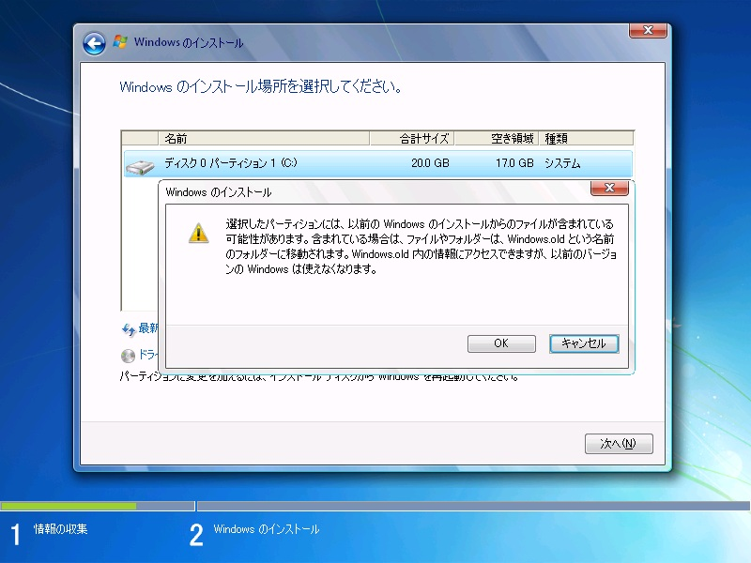

上書きインストールが完了すると、C:\Windows.old フォルダには、以下のファイルおよびフォルダがバックアップされていることがわかります。

- Windows
- Documents and Settings
- Program Files
- autoexec.bat
- config.sys

これらは、Windows XP 環境で使用していたファイルおよびフォルダです。これ以外のファイルおよびフォルダは、退避されずにこれまでと同じ場所に保存されたままです。例えば、C:\Data というフォルダを利用者が独自に作成していた場合には、Windows 7 のインストール後もそのままの状態で保持されます。

図 2 Windows.oldフォルダーに保存されたフォルダーおよびファイルの一覧
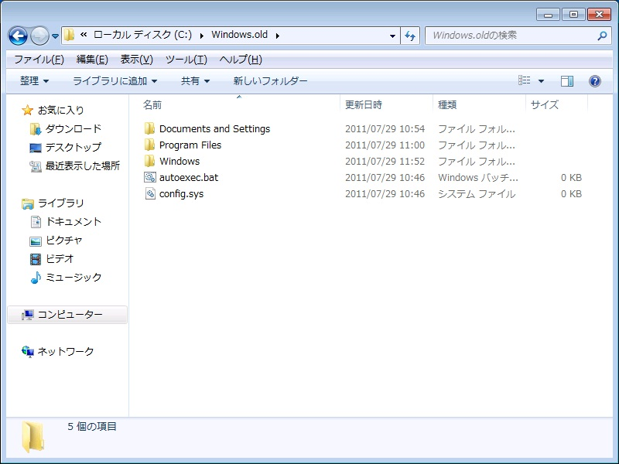

新たにインストールされた Windows 7 にログオンして、これらのファイルやフォルダーから必要なものを取りだすことで、今まで使用していたデータを移行することができます。

ボリュームライセンス契約をしている利用者の場合、ライセンスを「マルチライセンス認証キー(MAK)」もしくは「キー管理サービス(KMS)」で管理しているはずです。この場合には、ボリュームライセンス用のインストールディスクを使用する必要があるので注意してください。ほかのライセンス方法で管理されているクライアントをMAKもしくはKMSで管理されるクライアントに変更することはできません。

このボリュームライセンス専用のインストールディスクのイメージは「ボリューム ライセンス サービス センター(VLSC)」から入手することができます。

【ダウンロード】ボリューム ライセンス サービス センター (VLSC)
https://www.microsoft.com/licensing/servicecenter/home.aspx

CD-ROMやDVD-ROMなどの光学ドライブが接続されていないコンピューターにWindows 7 をインストールする場合には、USBフラッシュメモリーを使用することもできます。「Windows 7 USB/DVD ダウンロード ツール」を使用すれば、USBフラッシュメモリーにWindows 7のインストールディスクのISOイメージをコピーして、起動ディスクとして使用することができるようになります。

図 3 「Windows 7 USB/DVD ダウンロード ツール」起動画面
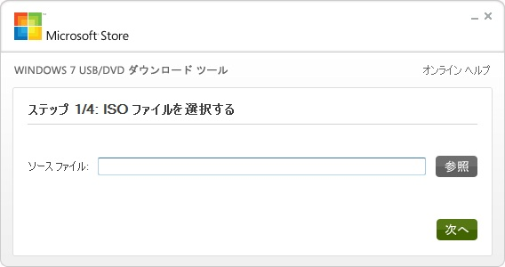

「Windows 7 USB/DVD ダウンロード ツール」は以下のWebサイトからダウンロードすることができます。

【ダウンロード】Windows 7 USB/DVD ダウンロード ツール
http://www.microsoftstore.jp/Form/Guide/downloadTool.aspx

ボリュームライセンスを使用している場合、OSのインストールが完了してから30 日以内に、ライセンス認証おこなう必要があります。ライセンス認証についての詳しい情報については、下記Webサイトを参考にしてください。

【参考】製品のライセンス認証についてよく寄せられる質問
http://www.microsoft.com/ja-jp/licensing/existing-customers/product-activation-faq.aspx

Windows Technology Support Team Blog：
ボリューム アクティベーション 2.0 - KMS ライセンス認証について
http://blogs.technet.com/b/askcorejp/archive/2009/10/30/2-0-kms.aspx

「ライセンス認証の期限」は最大3回までリセットすることが可能です。リセットすることで最大120日間、ライセンス認証の期限を延長することが可能です。何らかの理由でリセットが必要な場合には、コマンドプロンプトで「Slmgr.vbs」スクリプトコマンドに「/rearm」オプションをつけて実行します。

Slmgr.vbs /rearm

Slmgr.vbs は「Windows ソフトウェア ライセンス管理ツール」と呼ばれており、KMSやMAKに関するさまざまな制御を行いたいときに使用します。slmgr.vbs の主なオプションは以下の通りです。

表 2 Slmgr.vbsのおもなオプション
オプション | 内容
/ipk <プロダクトキー> | プロダクトキーをインストールする
/ato | Windowsのライセンス認証をおこなう
/dli | ライセンス情報を表示する
/dlv | ライセンスの詳細情報を表示する
/xpr | 現在のライセンスの有効期限日
/rearm | ライセンス状態をリセットする
/sdns | KMSによるDNSの発行を有効にする
/cdns | KMSによるDNSの発行を無効にする
/skms <Name[:ポート]:ポート> | 使用するKMSコンピューターを指定する

Windows 7 のインストールが完了すると、システムパーティションおよびブートパーティションが作成されます。システムパーティションはWindowsを起動するために必要なファイルが保存されているパーティションです。ブートパーティションはWindowsのオペレーティングシステムファイルが保存されているパーティションです。システムパーティションは自動的で作成され、パーティションのサイズは100MBです。

- ハードウェアのデバイスドライバーの入手

ハードウェアのデバイスドライバーは基本的に各メーカーから入手することになります。主なドライバーは、「Windows Updateカタログ」からも入手することができます。

Microsoft Update カタログ
http://catalog.update.microsoft.com/v7/site/home.aspx

図 4 「Windows Updateカタログ」のデバイスドライバー検索結果
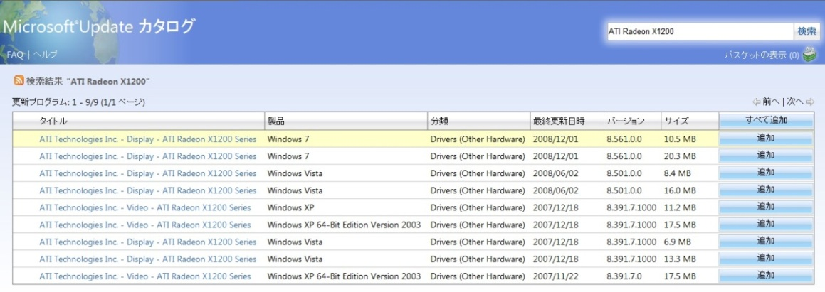

- インストール後の初期設定

インストールが完了してコンピューターを再起動したら、コンピューター名やログオンユーザーなどの初期設定をおこないます。インストール直後に作成したユーザーはローカルコンピューターに対する管理権限を持ったユーザーになることに注意してください。

なお、事前に組み込まれた管理者である「Administrator」は既定では無効となっています。「Administrator」を有効にするには「ローカル グループ ポリシー エディター」を使用する必要があります。
ローカルグループポリシーエディターを起動するには、「スタートボタン」をクリックして「プログラムとファイルの検索」ボックスに「gpedit.msc」と入力してEnterキーを押します。グループポリシーエディタが起動したら、「コンピューターの構成」→「Windowsの設定」→「セキュリティの設定」→「ローカル ポリシー」→「セキュリティ オプション」を開き、「アカウント：Administratorアカウントの状態」を有効にします。

図 5 ローカル グループ ポリシー エディター
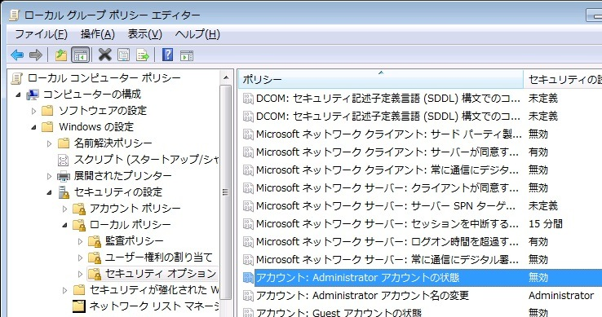

- Windows XP との違い

システム管理者はクライアントを効率的に管理するために、Windows XP と Windows 7 の違いについて正しく理解しておかなければなりません。違いには、「環境設定の手順」「フォルダ構造」などが挙げられます。特にフォルダ構造はアプリケーションの移行やデータ移行時に大きく影響するため、失敗のない移行のためには正しい理解が必要です。

- プロファイルフォルダの場所

ユーザーの個別環境が保存されるユーザープロファイルの場所が、Windows 7 では変更されています。

Windows XP | Windows 7
C:\Documents and Settings | C:\Users

バッチコマンド等を使用する場合には、環境変数 $UserProfile% を使用すると思われるので大きく影響が出ないと思われますが、念のために注意してください。

- マイドキュメントの場所

Windows XPでは既定のドキュメントライブラリは「マイ ドキュメント（%UserProfile%\My Documents）」と呼ばれていました。Windows 7 でも「マイ ドキュメント」という名称が使用されていますが、物理的なパスが %UserProfile%\Documents に変更されていることに注意してください。同様に、「マイ ピクチャ」、や「マイ ビデオ」についても物理的なパスが変更されています。

ライブラリ | Windows XP | Windows 7
マイ ドキュメント | %UserProfile%\My Documents | %UserProfile%\Documents
マイ ピクチャ | %UserProfile%\My Documents\My Pictures | %UserProfile%\Pictures
マイ ミュージック | %UserProfile%\My Documents\My Music | %UserProfile%\Music
マイ ビデオ | %UserProfile%\My Documents\My Videos | %UserProfile%\Videos

ユーザーの個別データを Windows.old フォルダから復元する場合には、上記のパスの違いについて十分に注意してください。

その他のフォルダ構造の変更点については、以下のサイトを参照してください。アプリケーションの互換性維持のために解説された記事ですが、インフラを担当するSEにとっても有用な情報です。

Windows 7 対応アプリケーションの互換性
http://msdn.microsoft.com/ja-jp/windows/dd882533.aspx

データ移行に関わるフォルダ構造の変更については、第3章で詳しく解説します。

- ライブラリ

Windows 7 の「エクスプローラー（explorer.exe）」を起動して目につくのが「ライブラリ」という名前のフォルダです。Windows XP の頃に「マイ ドキュメント」が表示されていた場所には「ライブラリ」という名前の新しいフォルダが表示されています。

図 6 ライブラリ
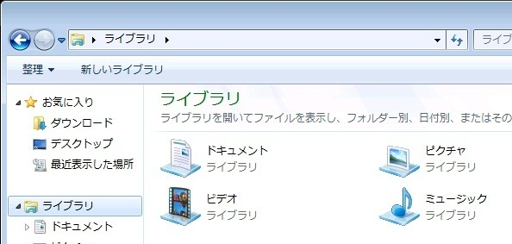

ただし、「ライブラリ」には物理的な実体があるわけではなく、複数の分散したフォルダを取りまとめるための仮想的なフォルダとしての役割を持っています。
ライブラリの配下には、「ドキュメント」「ピクチャ」などのフォルダが用意されていますが、実はこれも仮想的なフォルダです。
規定では、「ドキュメント」には「マイ ドキュメント（%UserProfile%\Documents）」と「パブリックのドキュメント（C:\Users\Public\Documents）」がマウントされており、個人所有のファイルに加えて、コンピューターを使用するユーザー共通のファイルを参照することができます。必要であれば、他のフォルダを「ドキュメント」に追加でマウントすることも可能です。
「ピクチャ」や「ビデオ」「ミュージック」も同様の構造に変更されています。

- アクションセンター

セキュリティや更新ファイルのアップデートの情報などを警告する「セキュリティセンター」は、Windows 7 では「アクションセンター」に名称が変更されました。

図 7 アクションセンター
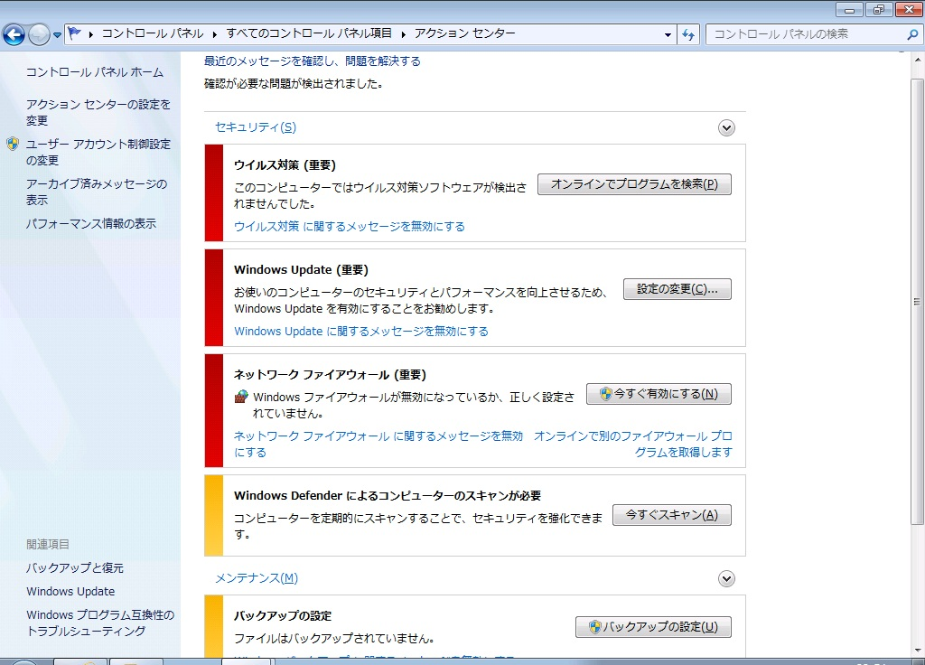

- ネットワークの設定

Windows 7 では、ネットワークの設定は「ネットワークと共有センター」に集約されています。

図 8 ネットワークと共有センター
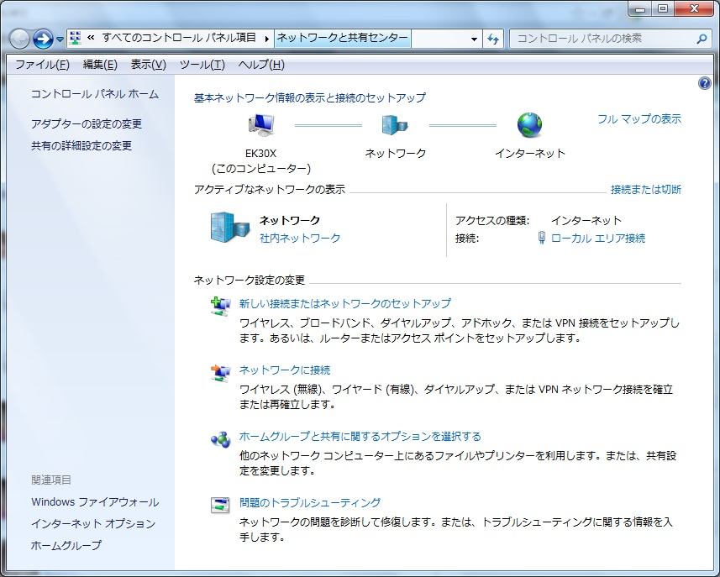

「ネットワークと共有センター」はコントロールパネルからアクセスすることができます。見つからない場合には、コントロールパネルの検索ボックスに「ネットワーク」と入力してみてください。

図 9 ネットワークと共有センターの検索
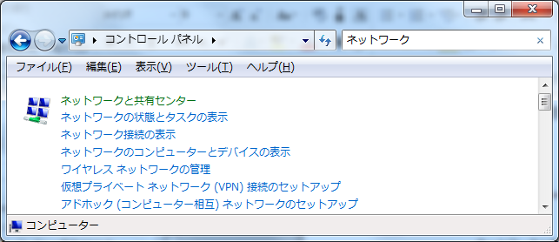

「ネットワークと共有センター」を起動すると、左側の操作一覧に「アダプターの設定変更」が表示されていることがわかります。「アダプラーの設定変更」を使用すれば、コンピューターに接続されているLANアダプターの設定変更を行うことができます。

- コマンドプロンプトおよび既定のコマンド

コマンドプロンプトの使用方法や使用できるコマンドについて注意しなくてはならない点があります。それは、管理者権限でのコマンド実行です。
Windows 7 では、システム管理者であってもシステムに変更を及ぼす操作が規定では禁止されています。そのため、システム変更を行うコマンドを実行する場合には、コマンドプロンプトを「管理者モード」で起動する必要があります。
コマンドプロンプトを管理者モードで起動するには、スタートメニューで「コマンドプロンプト」を右クリックして、「管理者として実行」を選択します。

図 10 コマンドプロンプトを管理者権限で実行する
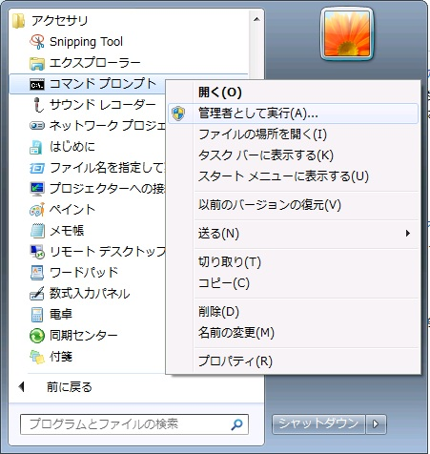

Telnetなど、一部のコマンドは標準では有効になっていません。有効にするにはコントロールパネルに用意されている「プログラムと機能」で、「Windowsの機能の有効化」を事項する必要があります。

図 11 telnetコマンドの有効化
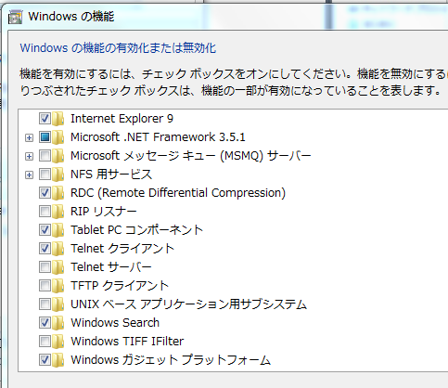

Windows Server をリモートから管理するためのツールである「リモートサーバー管理ツール」も、ダウンロードセンターからダウンロードしてインストールした後に、同様の操作で有効化する必要があります。

図 12 リモートサーバー管理ツールの有効化
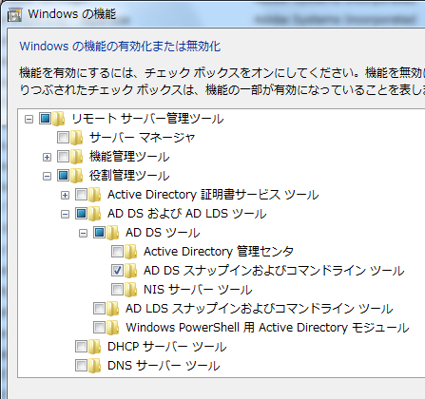

【ダウンロード】Windows 7 Service Pack 1 (SP1) 用のリモート サーバー管理ツール
http://www.microsoft.com/downloads/ja-jp/details.aspx?FamilyID=7d2f6ad7-656b-4313-a005-4e344e43997d

ローカルに保存されたデータの移行

Windows XP がインストールされたコンピューターに保存されたデータを、Windows 7 に移行する場合には、利用者がコンピューター上のどこにデータを保存しているかを事前に把握しておく必要があります。第2章でも解説した通り、Windows XP 時代とは標準のユーザーデータの保存先が異なっているので注意してください。

データが保存されているフォルダーの確認

Windows XPと Windows 7 の一般的なデータの保存先を以下の表にまとめてあります。あわせて、おもな環境変数につてもまとめてあるので参考にしてください。

表3-1 Windows XPの主なファイルの保存先とWindows 7で変更された保存先
項目 | Windows XP | Windows 7
プロファイル | %SystemDrive%\Documents and Setings | %SystemDrive%\Users
ユーザー プロファイル | %SystemDrive%\Documents and Settings\<ユーザー名> | %SystemDrive%\Users\<ユーザー名>
マイ ドキュメント | %UserProfile%\My Documents | %UserProfile%\Documents
マイ ピクチャー | %UserProfile%\My Documents\My Pictures | %UserProfile%\Pictures
マイ ミュージック | %UserProfile%\My Documents\My Music | %UserProfile%\Music
ディスクトップ | %UserProfile%ディスクトップ | %UserProfile%Desktop

表3-2 Windows XPとWindows 7で使用される主な環境変数の違い
環境変数 | Windows XP | Windows 7
%AppData% | %UserProfile%\Application Data | %UserProfile%\AppData\Roaming
%LocalAppData% | なし | %UserProfile%AppData\local
%ProgramData% | なし | %SystemDrive%\ProgramData
%Public% | なし | %SystemDrive%\Users\Public
%AllUserProfile% | %SystemDrive%\Documents and Settings\All Users | %SystemDrive%\ProgramData
%Temp%および %TMP% | %UserProfiles%\Local Settings\Temp | %UserProfiles%\AppData\Local\Temp
%UserProfile% | %SystemDrive%\Documents and Settings\<ユーザー名> | %SystemDrive%\Users\<ユーザー名>

ユーザー固有のデータは、主に「ユーザー プロファイル フォルダー」に保存されています。ユーザープロファイルフォルダーから、「マイ ドキュメント」や「デスクトップ」などに保存されているデータを、ネットワークドライブやUSB接続のハードディスクなどにバックアップしたのちに移行することができます。

Windows 7を「上書きインストール」をした場合には、「Windows.old」フォルダーは以下に、Windows XP 時代のデータが保存されているので、ここから直接データを移行することができます。「Windows.old」フォルダーにはユーザーのデータ以外にもWindows XPのシステムデータやインストールされていたプログラムがすべて保存されているので、不要になったら削除することをお勧めします。

Windows 転送ツールを使用したデータの移行

Windows転送ツールを使用すると、Windows XP から Windows 7 に以下のデータを移行することが可能です。

- ユーザー アカウント
- ドキュメント
- 音楽
- 画像
- 電子メール
- お気に入りのサイト
- ビデオ
- その他

Windows 転送ツールを使用したデータの移行は以下の2つのステップを実施します。

- 事前に、Windows XP でWindows転送ツールを使用し、Windows 7 に移行したいデータを保存しておく。
- Windows 7で、事前に Windows転送ツールを使用して保存したおいたデータを取り込む。

Windows XP用のWindows転送ツールは以下のWebサイトからダウンロードすることができます。Windows 7 には規定でインストールされているので、あらためてインストールする必要はありません。

【ダウンロード】Windows 転送ツール
http://windows.microsoft.com/ja-JP/windows7/products/features/windows-easy-transfer

データのバックアップは「転送ツール ケーブル」「ネットワーク」「外付けハードディスクまたはUSBフラッシュ ドライブ」から選択することができます。「転送ツール ケーブル」および「ネットワーク」はWindows XPのコンピューターからWindows 7のコンピューターに直接データを転送する方法です。この方法を使用すると、Windows XPおよびWindows 7でWindows転送ツールを起動させ、ケーブルもしくはネットワーク経由でデータを直接移行することができます。
「外付けハードディスクまたはUSBフラッシュ ドライブ」を使用すると、外付けのドライブ以外にもローカルに接続されたハードディスクに保存することもできます。データは既定では「Windows転送ツール-今までのコンピューターの項目.MIG」というファイル名で保存されます。

Windows XPで「Windows転送ツール」を起動するには、「すべてのプログラム」→「Windows 7用Windows転送ツール」をクリックします。
Windows 7 の場合には「すべてのプログラム」→「アクセサリー」→「システム ツール」→「Windows転送ツール」をクリックします。

Windows XP と Windows 7 で使用するアカウントが異なっていても、データを移行することは可能です。

転送の結果は「Windows転送ツール レポート」で確認することができます。「Windows転送ツール レポート」を起動するには、「すべてのプログラム」→「アクセサアリー」→「システムツール」→「Windows転送ツール レポート」をクリックします。

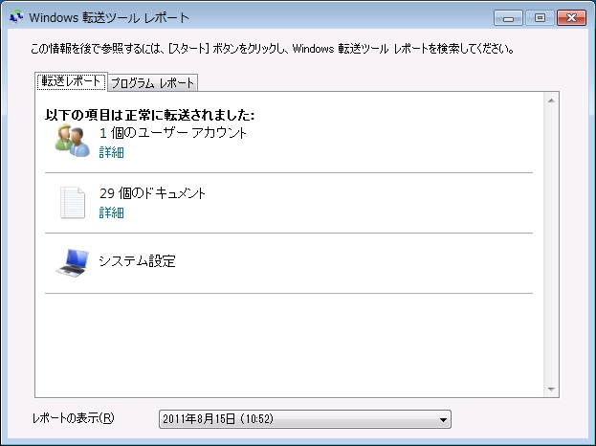

不要なバックアップデータの削除

Windows.old からデータの移行が完了してフォルダーを確実に削除したい場合にはディスク クリーンアップを使用します。以下に手順でフォルダーを削除することができます。

- 「スタートボタン」→「すべてのプログラム」→「アクセサリー」→「システムツール」→「ディスク クリーンアップ」をクリックします。

- 「ディスク クリーンアップ」を実行するドライブとして「C:」ドライブを指定します。（複数のドライブが接続されている場合にはダイアログボックスが表示されます。）

- ディスク クリーンアップ ツールが起動したら、「システム ファイルのクリーン アップ」をクリックします。

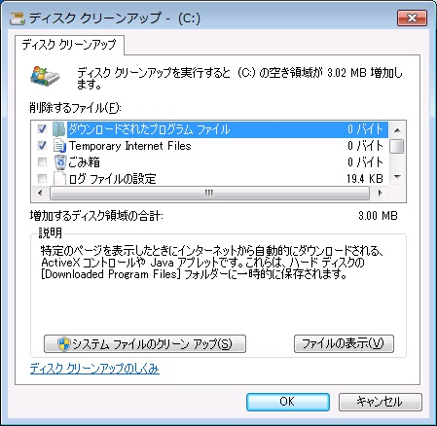

- 削除するファイルとして「以前のWindowsのインストール」を選択し、「OK」をクリックすれば削除が開始されます。

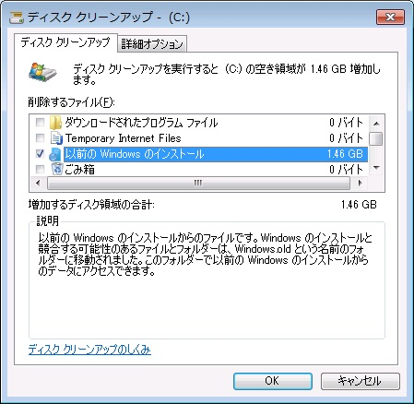

電子メール（Outlook Express 6）の移行

Windows転送ツールを使用すると簡単にWindows Live MailやOutlookに「電子メールデータ」「アカウント情報」「アドレス帳」の移行をおこなうことができます。

ここでは、現在使用しているメールクライアントをOutlook Express 6 であると仮定し、Windows 転送ツールを使用して、Windows Live メールもしくは Outlook に電子メールデータを移行する手順について説明します。

ただし、Outlook Expressに登録されているアカウントのパスワードは移行することができません。また、Windows Liveメールを初めて起動する前にデータの移行をおこなっておく必要がありますので注意しましょう。

- Windows転送ツールを使用してOutlook Express 6からWindows Liveメール2011にデータの移行する場合

移行できるデータは以下の通りです。

- 電子メールデータ
- アドレス帳
- アカウント情報

以下に移行手順を示します。

- 転送元のWindows XPで「Windows転送ツール」を使用して転送するファイルおよび電子メールの設定を保存します。

- 転送先のWindows 7で「Windows転送ツール」を使用して保存されたファイルを選択してファイルや設定を転送します。この作業は Windows Live メールがインストールされる前に実行しておく必要があることに注意してください。

- 次に、Windows Liveメールをインストールします。Windows Liveメールは「Windows Live Essentials 2011」の一部のサービスとして提供されています。標準では「Messenger」や「フォト ギャラリー」などのプログラムと一緒にインストールされますが、Windows Liveメールのみをインストールしたい場合には、「インストールするプログラムの選択」で「インストールする製品の選択」から選択することができます。

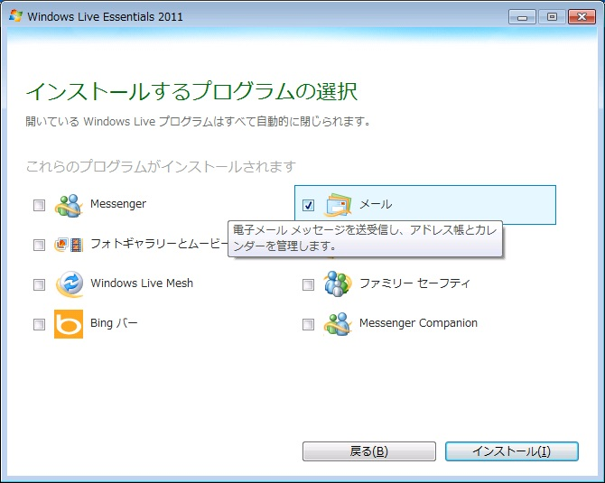

Windows Liveメール2011は以下のWebサイトからダウンロードすることが可能です。

【ダウンロード】Windows Live メール2011
http://www.microsoft.com/japan/windows/windowslive/products/mail.aspx

- Windows Liveメールを起動すると、自動的に「電子メールデータ」と「アカウント情報」「アドレス帳」のインポートが開始されます。複数の「アカウント情報」や「アドレス帳」の連絡先やグループなども同時に取り込まれます。

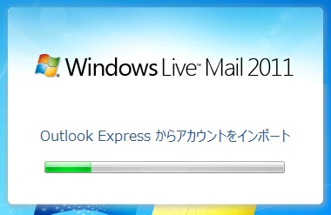

- 手動でOutlook ExpressからWindows Liveメール2011にデータの移行する場合

事前に、Windows XP で電子メールデータをバックアップしておきます。手順を以下に示します。

- 電子メールデータの保存先を確認します。Outlook Expressのメユーの「ツール」→「オプション」を選択して「メンテナンス」タブを選択します。「保存フォルダ」をクリックすると保存場所のダイアログボックスが開くので、「個人メッセージ ストアは下のフォルダに保存されています。」に表示された保存先を確認します。（画面９）

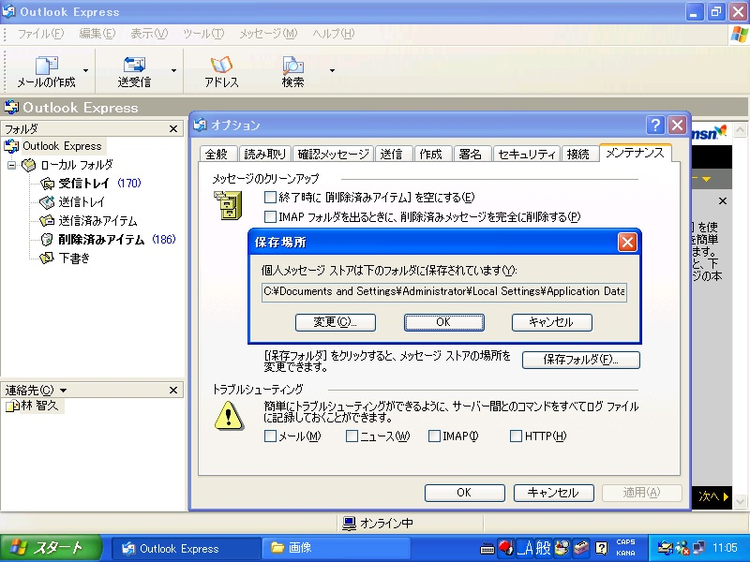

- 確認したフォルダーに保存されているファイルをすべて保存します。

- メールアカウントを保存します。メニューの「ツール」→「アカウント」をクリックします。表示されたアカウントを選択して「エクスポート」をクリックするとファイルを保存するダイアログボックスが開くので、適当な場所に保存します。アカウントが複数登録してある場合は、アカウントごとにエクスポートをおこないます。

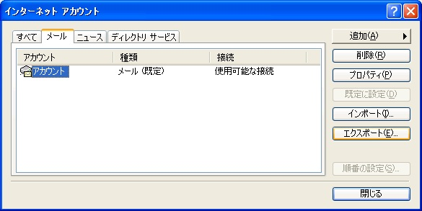

- アドレス帳を保存します。Outlook Expressのメニューから「アドレス帳」をクリックします。アドレス帳のメニューから「ファイル」→「エクスポート」→「アドレス帳」をクリックします。ファイルの保存先を聞かれるので、適当な場所に保存します。

バックアップがすべて完了したら、Windows Live メール側で移行作業を進めます。手順を以下に示します。

- 電子メールデータを移行します。メニューの「Windows Liveメール」をクリックし、さらに「メッセージのインポート」をクリックします。インポート元の電子メールの形式として「Microsoft Outlook Express 6」を選択し、メッセージが保存されている場所を指定します。「Windows転送ツール」でデータを転送した場合には、自動で場所が入力されます。インポートするメッセージを選択してインポートを開始します。

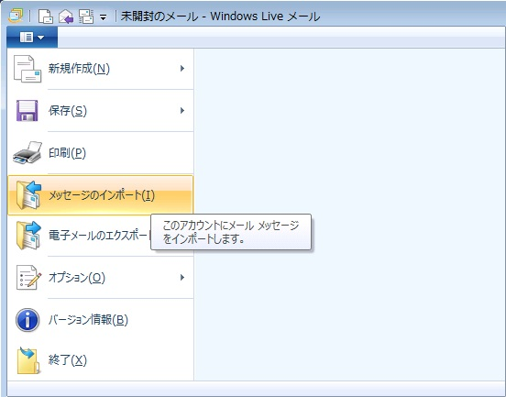

- アカウントを移行します。メニューの「Windows Liveメール」→「オプション」→「電子メールアカウント」をクリックします。アカウントの画面で「インポート」をクリックすると「インターネット アカウントのインポート」が表示されるので、保存した「アカウント情報」のファイルを開きます。

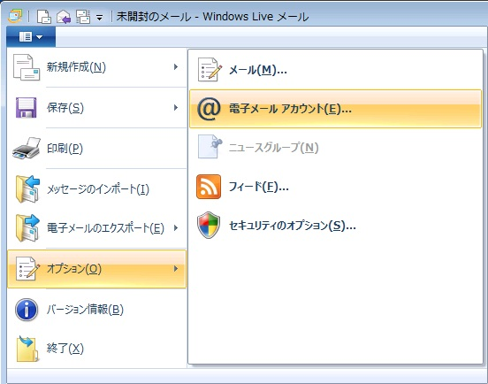

- アドレス帳を移行するには、Windows Live メールの画面左のアドレス帳をクリックします。メニューの「インポート」→「Windows アドレス帳 (.WAB)」をクリックします。保存した「アドレス帳」を開きます。

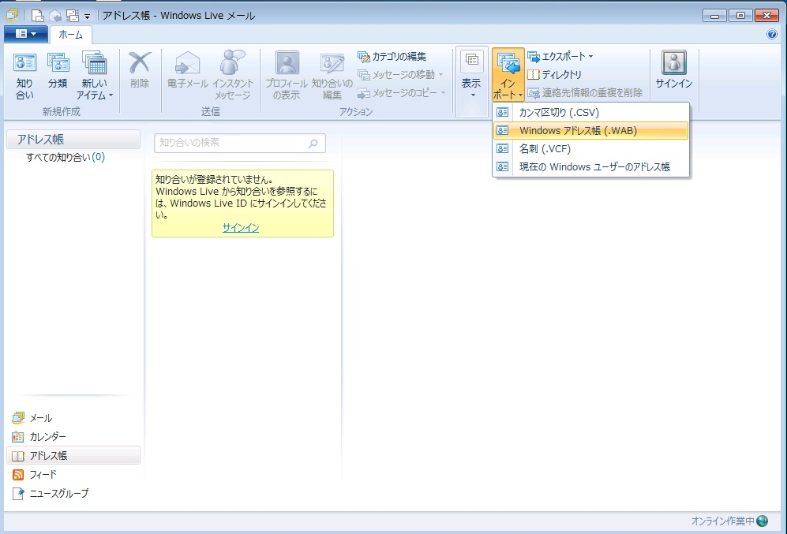

- Outlook Express 6から Outlook 2010へ移行

「Windows転送ツール」で保存したデータを Outlook 2010に移行するには、以下の手順を実行します。

- Outlook 2010のメニューから「ファイル」→「開く」→「インポート」をクリックし、「インポート/エクスポート ウィザード」を開始します。

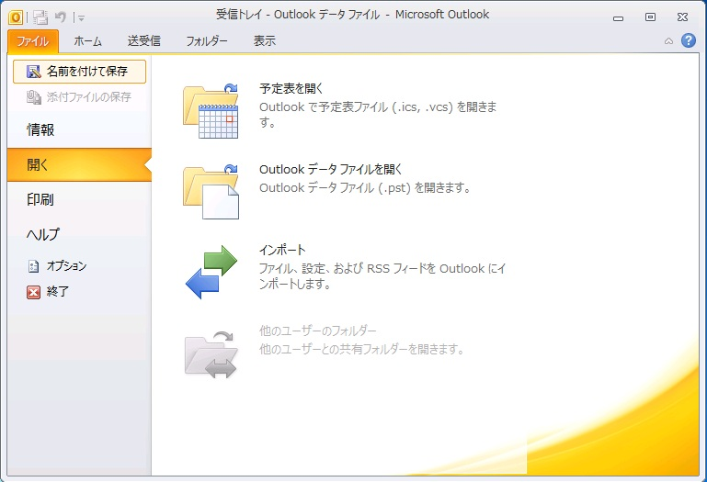

- 「電子メールデータ」と「アドレス帳」を移行するには「インターネットメールやアドレスをインポート」を選択します。

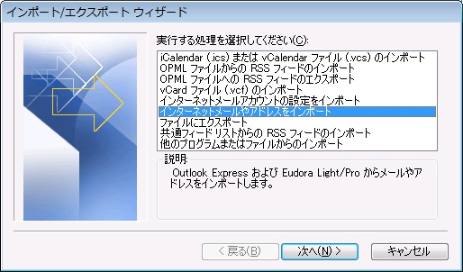

さらに、「インポート元のインターネット メール アプリケーションを選択してください」画面で「Outlook Express 4x、5x、6x、またはWindows Mail」を選択して「メールのインポート」「アドレス帳のインポート」にチェックを入れます。

- 「アカウント情報」を移行するには「実行する処理を選択してください」で「インターネットメールアカウントの設定をインポート」を選択します。「インポートする電子メール クライアント」で「Microsoft Outlook Express or Microsoft Windows Mail」を選択して「インポートするアカウント」で移行するアカウントを選択します。

Outlook 2003やOutlook 2007からOutlook 2010へデータを移行する場合には、以下のWebサイトを参考にしてください。

【参考】初心者でもわかる! Outlook 2010 へのメールデータ移行術
http://support.microsoft.com/kb/2460680/ja

